Họ tên sinh viên: Đoàn Vũ Phú Minh

MSSV: 22520859

# Lab 05

**Task 1: Cấu hình thiết bị mạng không dây.**

**1.1 Kết nối thiết bị mạng không dây vào mô hình.**

* Sử dụng cáp thẳng (Copper Straight-through) để kết nối từ cổng Internet của wireless router đến cổng Fa0/7 của switch.

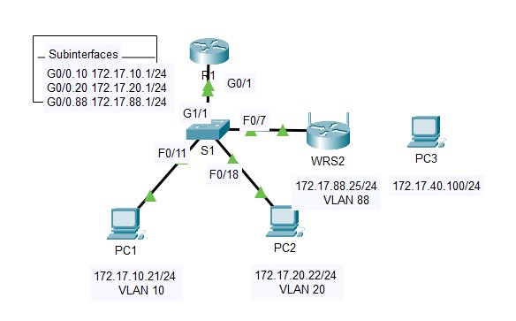

**Hình 1.1.1** Kết nối từ cổng internet của WR đến cổng Fa0/7 của switch.

**1.2 Cấu hình cơ bản.**

* Cấu hình phần Internet connection

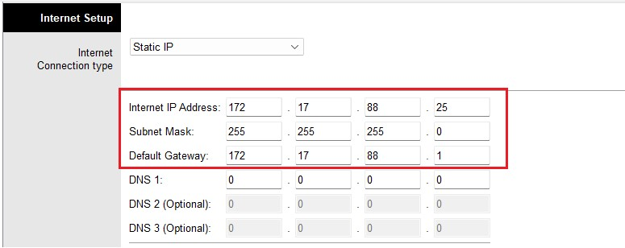

**Hình 1.2.1** Cấu hình phần Internet Connection.

* Cấu hình phần Network Setup

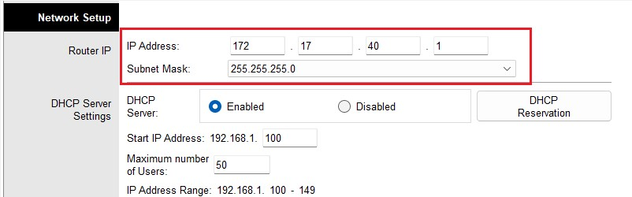

**Hình 1.2.2** Cấu hình phần Network Setup.

* 1. **Cấu hình truy cập và bảo mật.**

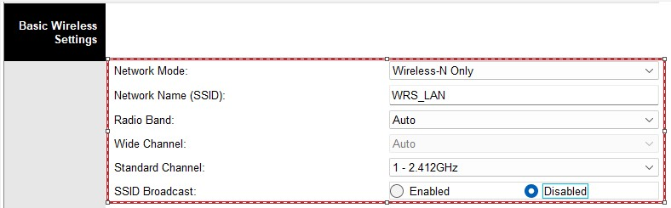

**Hình 1.3.1** Basic wireless setting.

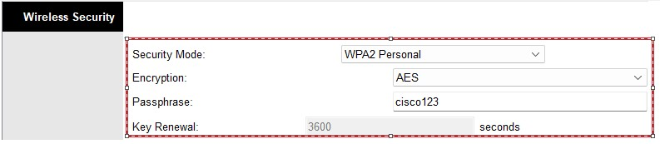

**Hình 1.3.2** Wireless security.

* 1. **Cấu hình Wireless Client.**

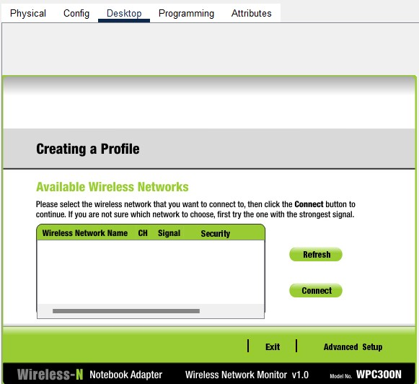

**Hình 1.4.1** Sau khi đặt tên wireless access.

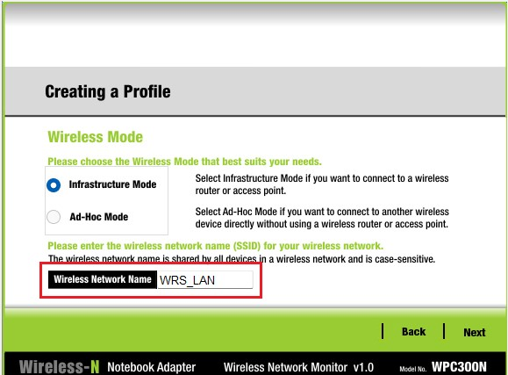

**Hình 1.4.2** Đặt Wireless Network Name là WRS_LAN.

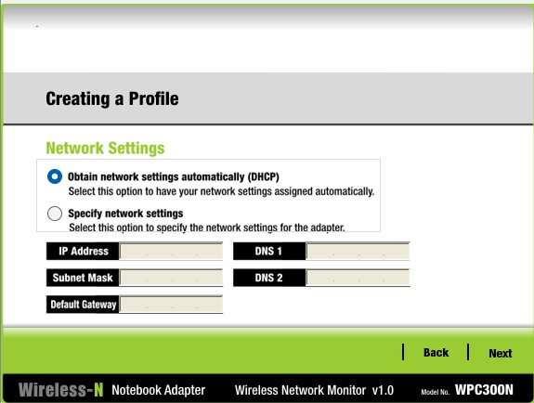

**Hình 1.4.3** Network Settings.

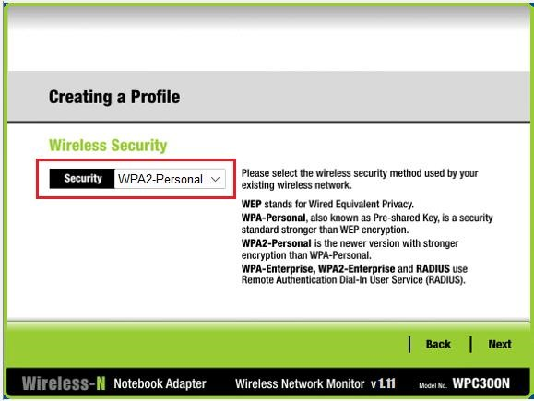

**Hình 1.4.4** Wireless Security.

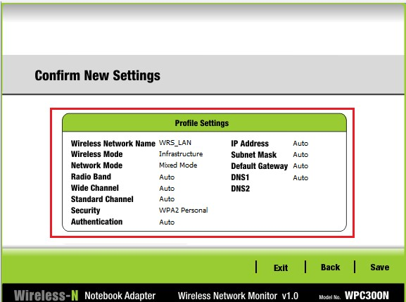

**Hình 1.4.5** Profile settings.

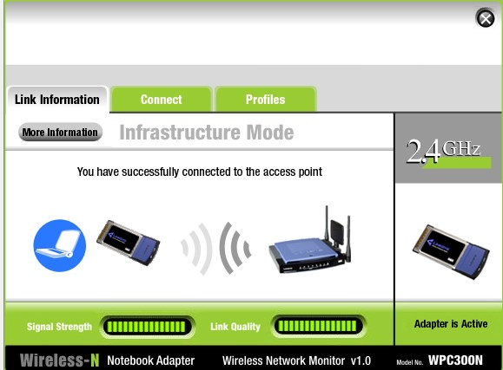

**Hình 1.4.6** Sau khi click Connect To Network.

* 1. **Kiểm tra kết nối**

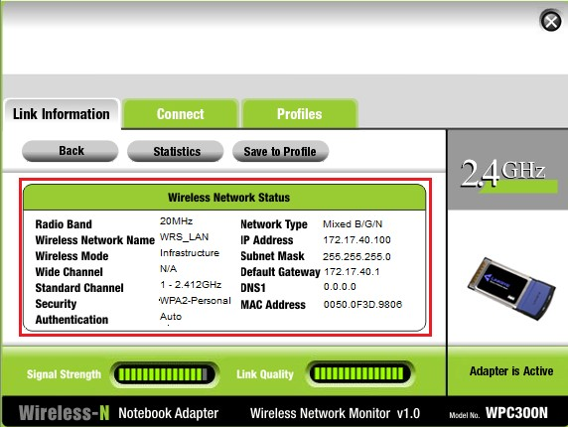

**Hình 1.5.1** Wireless Network Status.

* 1. **Kiểm tra kết quả thực hành**

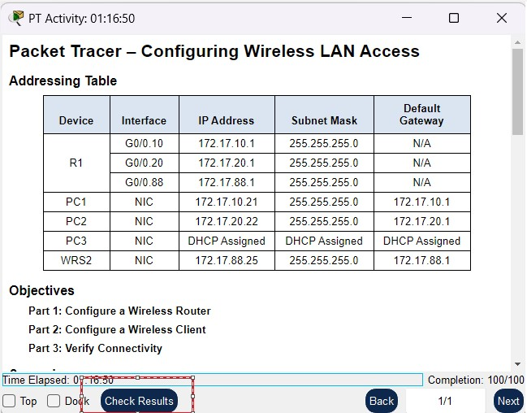

**Hình 1.6.1** PT Activity.

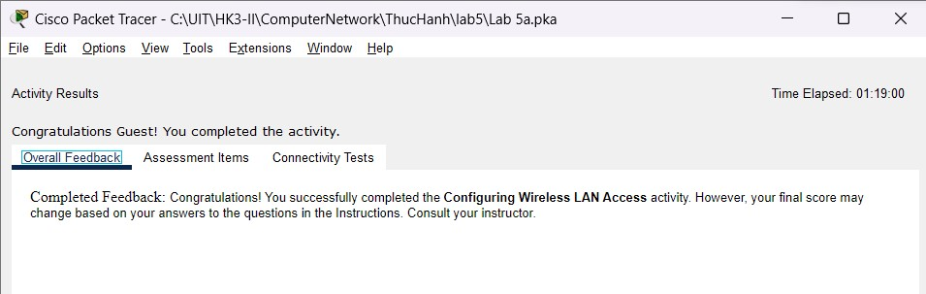

**Hình 1.6.2** Overall Feedback.

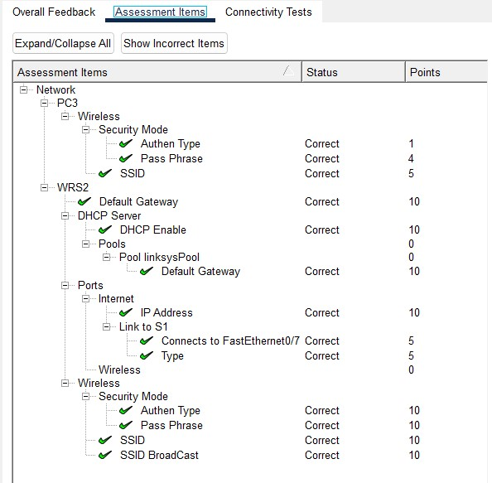

**Hình 1.6.3** Assessment Items.

**Task 2: Cấu hình địa chỉ IP trên router.**

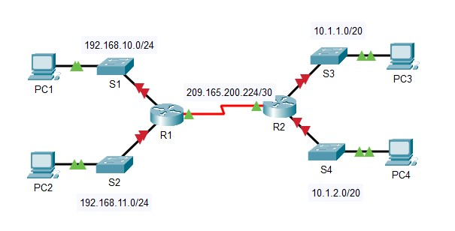

**Hình 2.1** Mô hình mạng thực hành Cấu hình địa chỉ IP trên router.

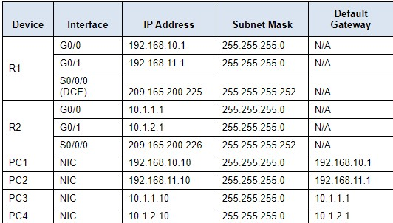

**Hình 2.2** Bảng địa chỉ IP.

**2.1 Cấu hình địa chỉ IP cho router - R1:**

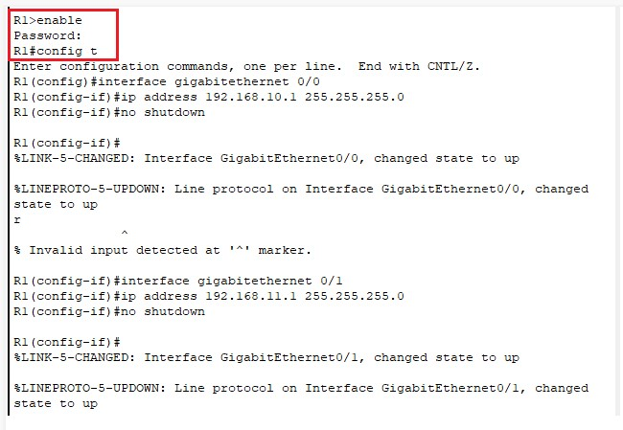

**Hình 2.1.1** R1#config t

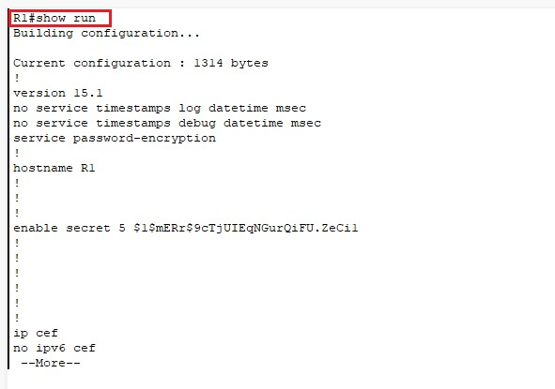

**Hình 2.1.2** R1#show run

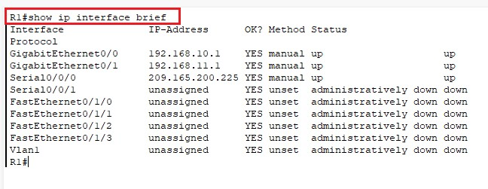

**Hình 2.1.3** R1#show ip interface brief

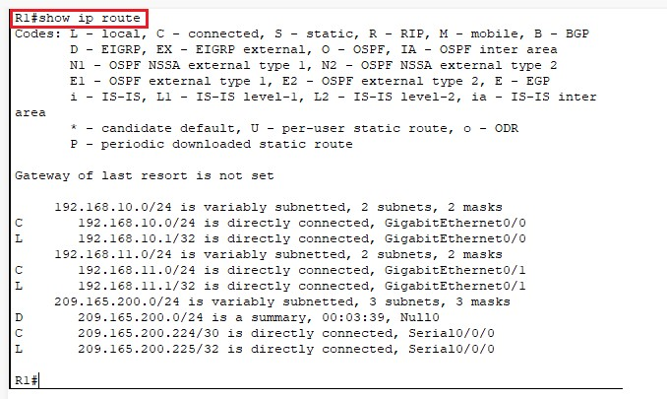

**Hình 2.1.4** R1#show ip route

**-R2:**

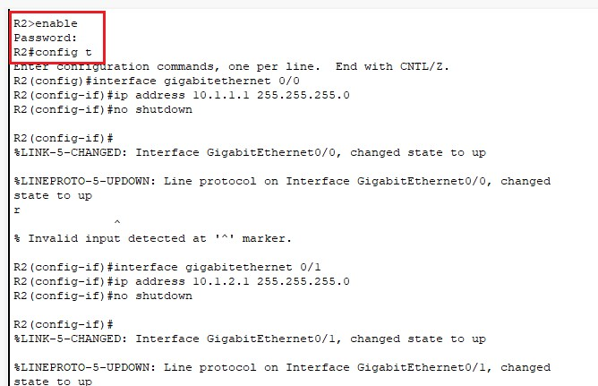

**Hình 2.1.5** R2

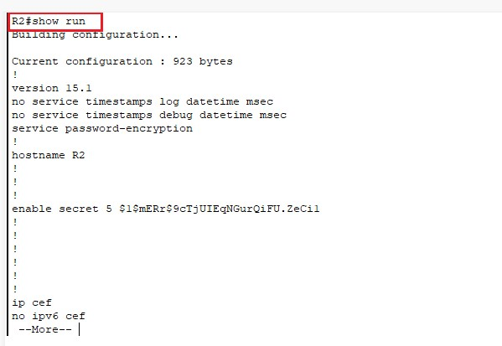

**Hình 2.1.6** R2#show run

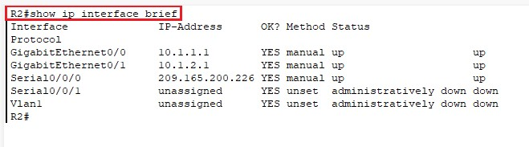

**Hình 2.1.7** R2#show ip interface brief

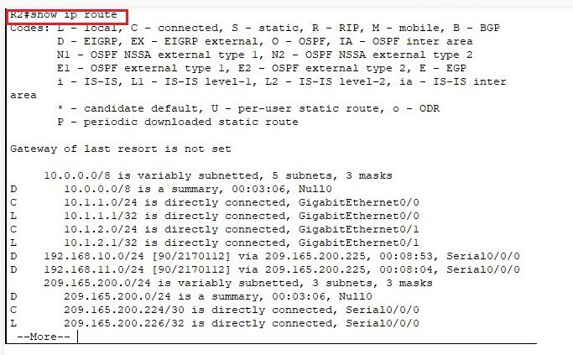

**Hình 2.1.8** R2#show ip route

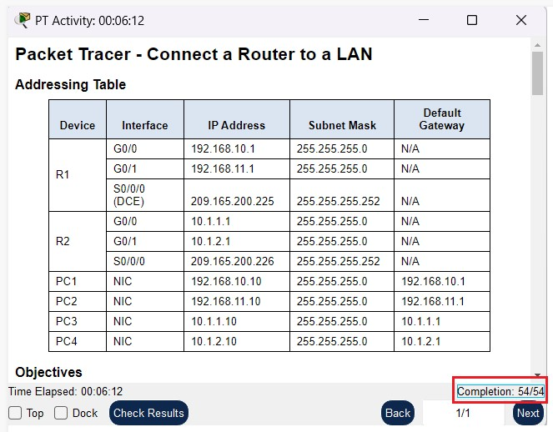

**Hình 2.1.9** Completion

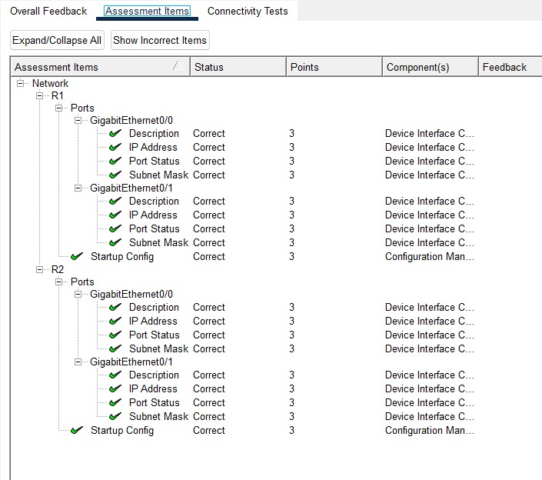

**Hình 2.1.10** Assessment Item.

**Task 3: Áp dụng chia địa chỉ ip.**

- Có 5 mạng con.

|  |  |  |  |  |
| --- | --- | --- | --- | --- |
| **STT** | **Địa chỉ mạng** | **Địa chỉ đầu** | **Địa chỉ cuối** | **Địa chỉ broadcast** |
| 0 | 192.168.100.0 | 192.168.100.1 | 192.168.100.30 | 192.168.100.31 |
| 1 | 192.168.100.32 | 192.168.100.33 | 192.168.100.62 | 192.168.100.63 |
| 2 | 192.168.100.64 | 192.168.100.65 | 192.168.100.94 | 192.168.100.95 |
| 3 | 192.168.100.96 | 192.168.100.97 | 192.168.100.126 | 192.168.100.127 |
| 4 | 192.168.100.128 | 192.168.100.129 | 192.168.100.158 | 192.168.100.159 |
| 5 | 192.168.100.160 | 192.168.100.161 | 192.168.100.190 | 192.168.100.191 |
| 6 | 192.168.100.192 | 192.168.100.193 | 192.168.100.222 | 192.168.100.223 |
| 7 | 192.168.100.224 | 192.168.100.225 | 192.168.100.254 | 192.168.100.255 |

**Hình 3.1** Thực hiện chia mạng con.

|  |  |  |  |  |
| --- | --- | --- | --- | --- |
| **Device** | **Interface** | **IP address** | **Subnet Mask** | **Default Gateway** |
| R1 | G0/0 | 192.168.100.10 | 255.255.255.224 | N/A |
| G0/1 | 192.168.100.33 | 255.255.255.224 | N/A |
|  | S0/0/0 | 192.168.100.129 | 255.255.255.224 | N/A |
| R2 | G0/0 | 192.168.100.65 | 255.255.255.224 | N/A |
|  | G0/1 | 192.168.100.97 | 255.255.255.224 | N/A |
| S0/0/0 | 192.168.100.158 | 255.255.255.224 | N/A |
| S1 | VLAN1 | 192.168.100.2 | 255.255.255.224 | 192.168.100.1 |
| S2 | VLAN1 | 192.168.100.34 | 255.255.255.224 | 192.168.100.33 |
| S3 | VLAN1 | 192.168.100.66 | 255.255.255.224 | 192.168.100.65 |
| S4 | VLAN1 | 192.168.100.98 | 255.255.255.224 | 192.168.100.97 |
| PC1 | NIC | 192.168.100.30 | 255.255.255.224 | 192.168.100.1 |
| PC2 | NIC | 192.168.100.62 | 255.255.255.224 | 192.168.100.33 |
| PC3 | NIC | 192.168.100.94 | 255.255.255.224 | 192.168.100.65 |
| PC4 | NIC | 192.168.100.126 | 255.255.255.224 | 192.168.100.97 |

**Hình 3.2** Bảng địa chỉ.

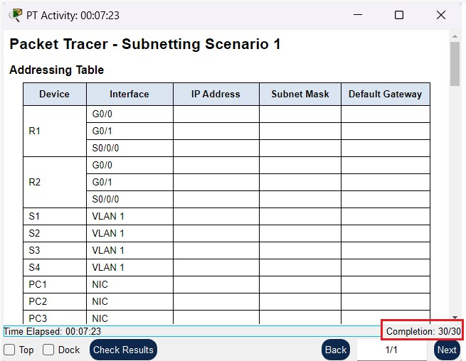

**Hình 3.3** Completion.

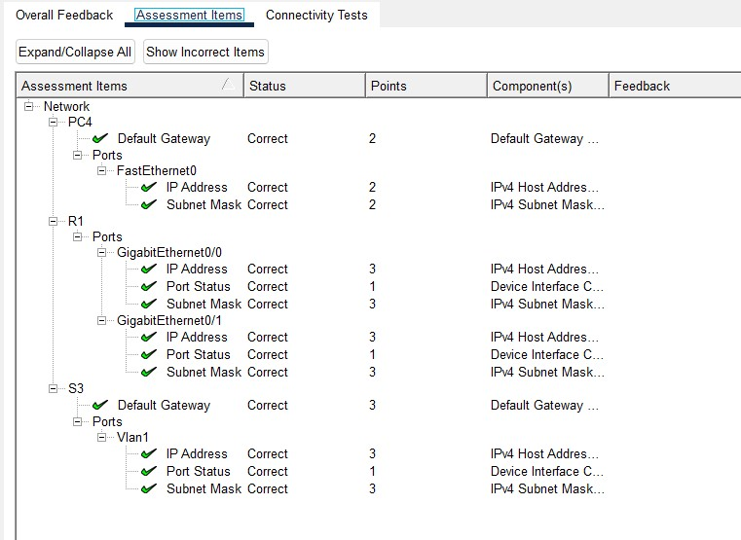

**Hình 3.4** Assessment Items.